REPORTE DE ESTADIA



**Reporte Propuesta de Solución**

Integradora 2

iTTiVA

Presentan:

Garay Montes Víctor Andrés 1221100314

Martínez Bárcenas José Alexis 1221100272

Ramírez Campos Juan de Dios 1221100347

Rojas Sánchez Oscar Adahir 1220100308

Dolores Hidalgo, C.I.N., Gto.

Agosto de 2020

CONTENIDO

INTRODUCCIÓN 2

DATOS DE LA EMPRESA 3

Antecedentes de la empresa 3

Misión 3

Visión 3

Valores 4

Políticas 4

Organigrama de la organización 5

DATOS DEL PROYECTO 6

Descripción del proyecto 6

Objetivo General del proyecto 6

Objetivos Específicos 6

Propuesta de la solución 7

Justificación del proyecto 8

Beneficios del proyecto 8

Alcance del proyecto 8

Plazo del proyecto 8

Restricciones del proyecto 8

Riesgos Generales 8

Cronograma en Sprints 9

Criterios de Aceptación 10

Organigrama del Equipo 11

# INTRODUCCIÓN

El presente documento se elabora con el objetivo de generar un análisis profundo y realista acerca del desarrollo de un sistema para la gestión de un gimnasio, gracias a todo esto, se pretende realizar un producto de calidad que logre satisfacer las necesidades del cliente y no solo eso, sino que logre superar dichas expectativas, con ello, se busca brindar una buena experiencia al cliente en la que obtenga un sistema completamente funcional y seguro. Derivado de este análisis es que se plantará una propuesta de solución, es decir, una propuesta con la que use como guía las necesidades del cliente y en base a ello se plasmen las características con las que debe contar dicho sistema, de esta manera obtenemos una guía segura y clara acerca de los pasos que debemos de seguir para generar un sistema eficiente y funcional.

Para comenzar con esta propuesta de solución, primero se hablará un poco sobre la empresa con la que se está trabajando, en este caso de hablará un poco sobre la empresa, su misión, visión, valores, políticas y un organigrama de dicha organización. Posteriormente se presentarán los datos del proyecto, es decir, se realizará la propuesta de solución, en ella se plasmará una breve descripción de este, los objetivos que tiene, el tiempo para realizarlo, sus beneficios, riesgos, restricciones y mucho más. Todo ello se presentará a continuación.

# DATOS DE LA EMPRESA

## Antecedentes de la empresa

La empresa ITTIVA con siglas en español (IT Tecnología de la Información I(Imelda) V(Valentina) A(Álvaro) es una empresa de consultoría joven con aproximadamente dos años de creación, fue fundada en el año 2017 por Álvaro Sánchez Rico dueño y director de la empresa.

En sus inicios se encontraba ubicada en Privada de los Industriales 110, interior: 604-B Colonia: Industrial Benito Juárez, Querétaro, Querétaro. Actualmente por su rápido crecimiento se encuentra en Avenida playa condesa 188-A col desarrollo San Pablo. Esta consultora cuenta con:

* Consultoría. Personal especializado en las diferentes ramas de TI, con el objetivo de ser socios estratégicos para la atención de sus necesidades tecnologías propias de la empresa y de sus clientes.
* Fábrica de software. Desarrolla y da mantenimiento a aplicaciones, con el uso de tecnología ágil, estable y de vanguardia como herramientas Oracle, Microsoft y Web (JAVA, PHP, HTML, etc.)
* Aplicaciones BI. Realiza desarrollo de tecnología BI, ofrece la construcción de aplicaciones CRM, ERP, GRP, Integración de datos. Haciendo uso de lenguajes y productos, robustos y estables como FORTRAN 77, COBOL, RPG, Informática Power Center, y más.
* Telecomunicaciones. Implementa soluciones sobre telecomunicaciones como Cableado estructurado, Voz y Datos, Video vigilancia, entre otras.

## Misión

Crear y desarrollar soluciones de software y redes informáticas que permitan a nuestros clientes alcanzar las metas de negocio.

## Visión

Convertirnos en la compañía líder de soluciones de software y redes informáticas con presencia nacional y ser reconocida por su competitividad, calidad en el servicio, capacidad de su personal y atención al cliente.

## Valores

La empresa ITTIVA cuenta con los siguientes valores:

* Transparencia
* Responsabilidad
* Eficiencia
* Compromiso
* Calidad
* Competitividad

## Políticas

Somos una empresa que trabaja activamente en favor del desarrollo humano de cada uno de nuestros colaboradores, para poder ofrecer un servicio que nos permita transmitir seguridad y confianza en todas las soluciones generadas a nuestros clientes y que nos haga participes del logro de sus objetivos de negocio

## Organigrama de la organización

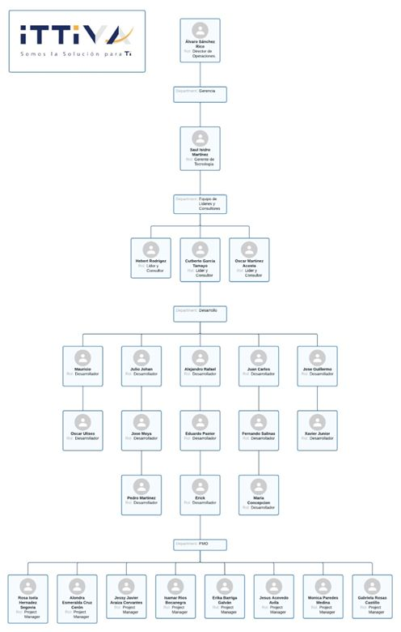

# DATOS DEL PROYECTO

## Descripción del proyecto

Con el presente proyecto se espera que con su implementación la administración del gimnasio pueda manejar el software para llevar una organización eficaz del gimnasio, haciendo uso del manejo de pagos, los sistemas de inventarios, la organización de las clases del entrenador, la limpieza y el mantenimiento de las maquinas del gimnasio. La mejora de los tiempos y la administración del gimnasio es una forma de medir el éxito que se espera tener al concluir con el desarrollo del proyecto.

Cumpliendo los tiempos que se tienen estimados en nuestro cronograma, desde la elaboración de la documentación para tener un enfoque igualado al del cliente, la elaboración del código del sistema y las pruebas de este, son algunas de las actividades planeadas para tener en cuenta para el desarrollo del software. Aun asi teniendo en cuenta los posibles riesgos por los que se puede pasar a lo largo del desarrollo, en nuestro caso el más crítico es una baja del equipo de desarrollo.

El presupuesto que se tiene planeado para la fabricación del software es cerca de $15,000 MXN.

## Objetivo General del proyecto

La meta principal del presente proyecto es el llevar a cabo una eficiente administración del gimnasio, en el área de ventas de productos y subscripciones con los clientes, otra de las áreas donde el proyecto soluciona y hace más eficaz el trabajo, es a la hora de realizar limpieza y mantenimiento a las maquinas del gimnasio.

## Objetivos Específicos

* Control de entradas y salidas de productos.
* Control de clases que imparte el entrenador.
* Registro de mantenimiento de máquinas.
* Registro de inventario de productos.
* Control de pagos de subscripciones.
* Registro de clientes.
* Check – In de empleados.

## Propuesta de la solución

Se tiene planeado trabajar con el Framework Angular, del lado de Front-End y para el Back-End se llegó a la conclusión de que se trabajaría con el Framework Sprigboot, para la base de datos se utilizara Oracle Database. Estas son algunas de las tecnologías y herramientas que se utilizaran a lo largo del desarrollo del sistema.

Los diagramas de uso, asi como los diagramas de actividades, se adjuntan en el repositorio, para una mejor visualización de estos.

* Historias de Usuario:

|  |  |  |  |
| --- | --- | --- | --- |
| ID | Como | Quiero | Para que pueda |
| 1 | Administrador | Tener control de los empleado, entradas y salidas de productos, asi como subscripciones de los clientes. | Administrar el negocio de una manera más sencilla y eficaz. |
| 2 | Empleado (Recepcionista) | Actualizar inventario de productos. | Tener el inventario correcto en caso de alguna devolución. |
| 3 | Empleado (Entrenador) | Registrar y actualizar clases. | Tener un control de mi tiempo y en caso de tener que cancelar se pueda realizar rápidamente. |
| 4 | Empleado (Mantenimiento) | Catálogo de máquinas que necesitan mantenimiento. | Realizar de forma ágil el mantenimiento a las maquinas. |
| 5 | Empleado (Limpieza) | Poder registrar la limpieza de las maquinas cuando se realice. | Tener un control sobre que maquinas se han limpiado y cuáles no. |

## Justificación del proyecto

La principal motivación de nuestro equipo es el poder tener una experiencia cercana al mundo laboral, de esta manera entraremos con algo de experiencia a nuestras estadías, donde esperamos desarrollarnos de la mejor manera, además de esto el trabajo colaborativo nos ayuda a promover la comunicación, asi como nuestras habilidades blandas. Gracias a este proyecto podemos realizar esto y más cosas, para prepararnos para nuestro futuro.

## Beneficios del proyecto

* Aumentar la eficiencia en el registro de clientes y pago de suscripciones.
* Tener una mejor gestión en los gastos e ingresos en el negocio.
* Tener un registro preciso y confiable de la asistencia de los empleados.
* Gestionar de mejor manera el inventario de productos.
* Tener un mejor monitoreo del estado de los equipos.

## Alcance del proyecto

* Desarrollo de un sistema para la gestión del gimnasio.
* Capacidad de administrar inventario.
* Gestión de equipos.
* Administración de empleados.

## Plazo del proyecto

* 12 semanas

## Restricciones del proyecto

* Disponibilidad de personal capacitado.
* Tiempo de entrega ajustado.
* Disponibilidad de recursos humanos y materiales.
* Limitaciones tecnológicas y de seguridad.

## Riesgos Generales

* Retraso en la capacitación del personal.
* Mal funcionamiento del sistema.
* Plazos de tiempos no cumplidos.
* Mala organización.

## Cronograma en Sprints

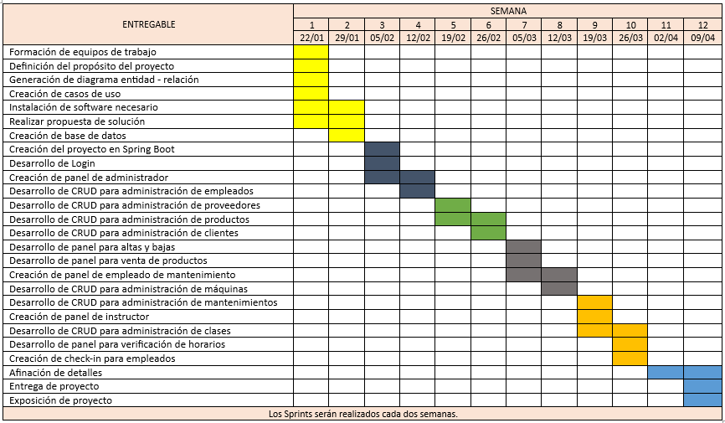

## Criterios de Aceptación

Para que el producto cumpla con las especificaciones del cliente y sea aceptado por este debe de tener las siguientes características:

* Gestión de empleados: Para este apartado, el administrador puede dar de alta a los empleados en el sistema para que puedan acceder a el además de que puede definir roles a cada uno.
* Gestión de proveedores: El sistema permitirá al administrador gestionar proveedores con el fin de acceder de manera rápida y sencilla a su información en caso de solicitar nuevos productos.
* Gestión de productos: El sistema permitirá al administrador gestionar productos en inventario con el fin de llevar un control más organizado de este.
* Gestión de clientes: El administrador podrá gestionar clientes con el fin de llevar un control mucho más sencillo, en especial la parte de las membresías.
* Venta de productos: El administrador podrá registrar la venta de productos y este registro se debe de asignar automáticamente como un alta.
* Vista de altas y bajas: El administrador podrá visualizar altas y bajas con el fin de consultar el estatus económico del gimnasio.
* Gestión de máquinas: El sistema permitirá al empleado de mantenimiento llevar un inventario de máquinas con el fin de mejorar el control de estas.
* Gestión de mantenimientos: El sistema permitirá al empleado de mantenimiento registrar y gestionar mantenimientos con el objetivo de tener las máquinas en el mejor estado posible.
* Gestión de clases: El instructor podrá registrar y gestionar clases que va a impartir a los clientes, también deberá verificar sus horarios a modo de diagrama.
* Check-in: Los empleados podrán registrar salida y entrada, además de que el administrador podrá visualizar estos datos.

## Organigrama del Equipo

